1. Pertama menu login

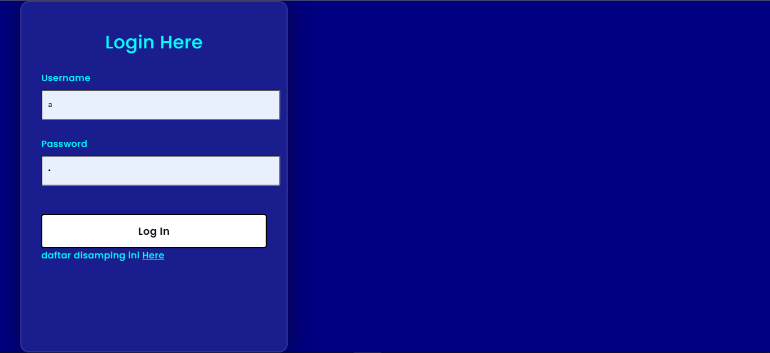

Pertama jika belum meliki account klik *here* untuk mendaftar akun setelah itu jika sudah terdaftar masukan username dan password dan pencet login

2 . tampilan menu

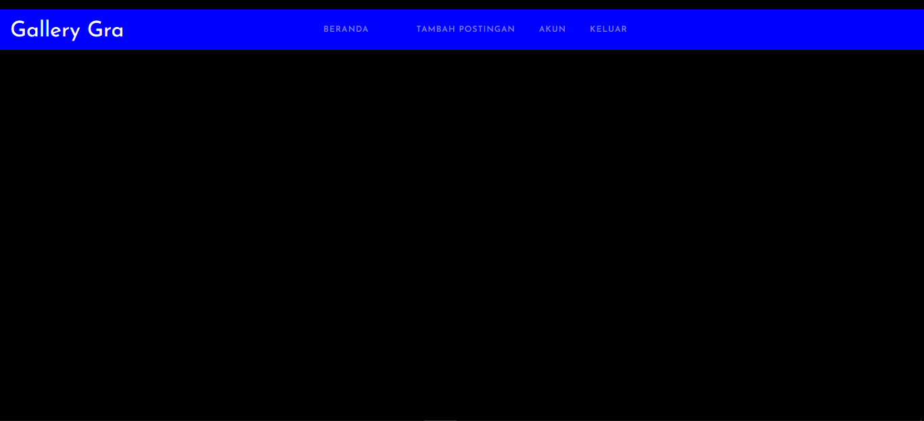

Jika berhasil maka akan muncul menu seperti ini dan selanjut nya pergi ke tambah postingan

3. tambah postingan

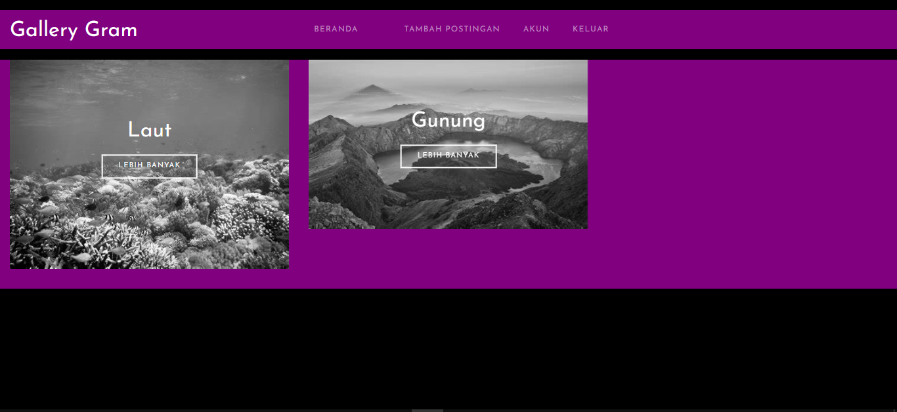

Ketika sudah dimenu pencet tambah postingan lalu akan muncul seperti berikut

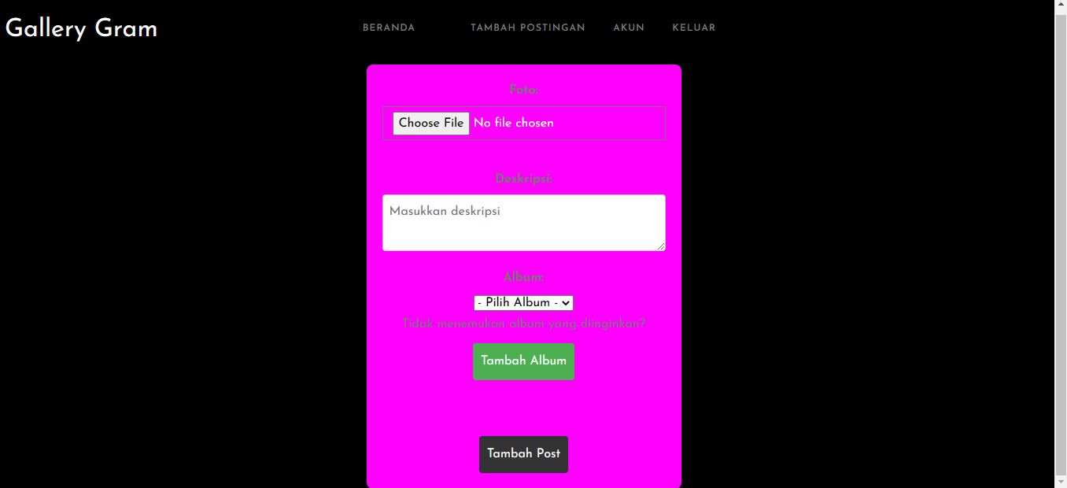

Pilih file yang akan di upload lalu pencet tambah album dan setelah jadi akan seperti ini

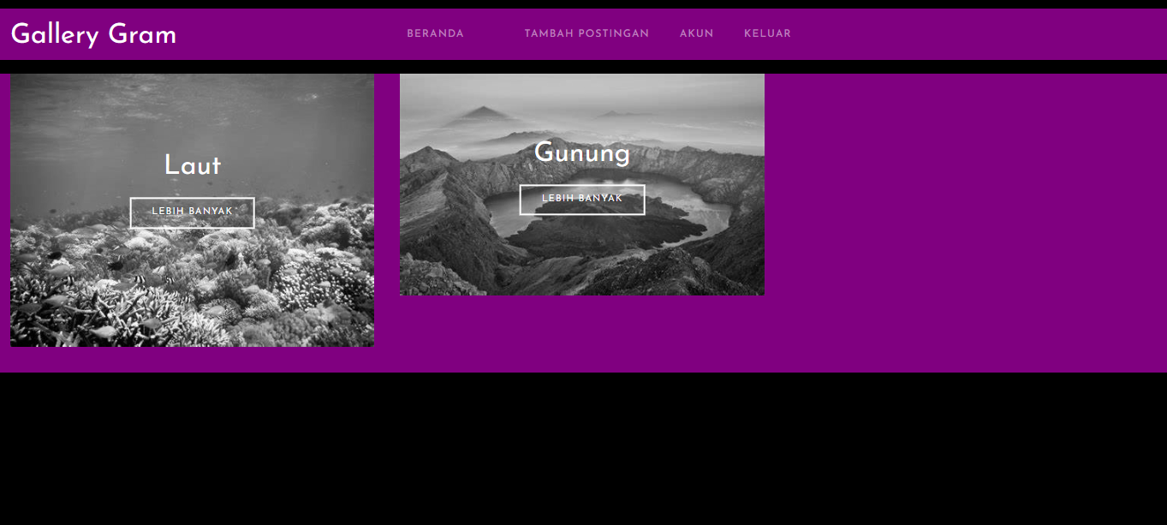

Akan muncul seperti ini jika sudah terpost album dan kalian perlu memasukan foto di dalam album

Cara nya pencet tambah postingan lagi dan kali ini berbeda yaitu harus pilih album dan masukan foto lalu upload dan sudah terupload

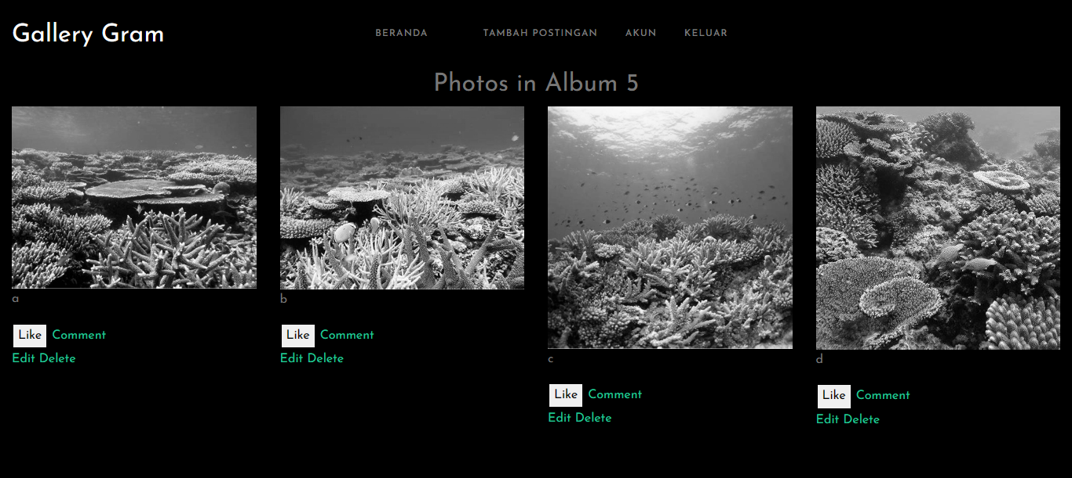

Akan seperti ini jadinya

4.menghapus foto atau album

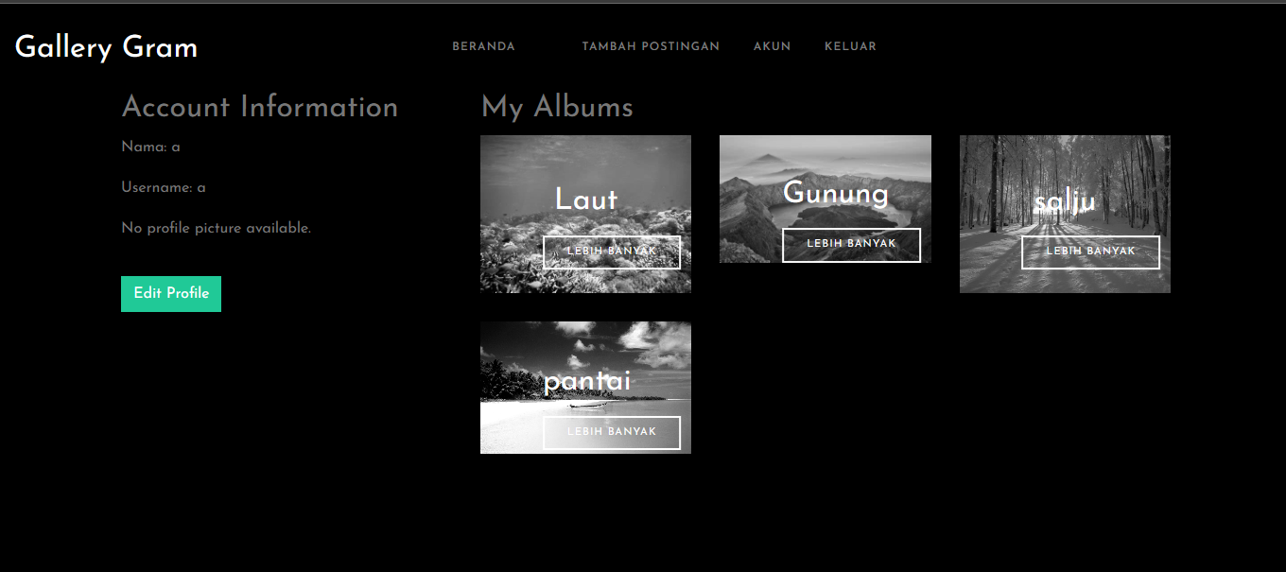lalu pencet lebih banyak

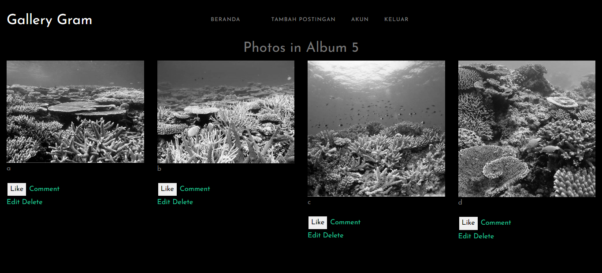

Pencet edit atau delete dan akan terhapus

5. log out



Jika sudah kalian bisa log out dengan cara pencet keluar dan akan kembali ke menu login

